Муниципальное бюджетное учреждение дополнительного образования

«Станция юных техников»

Ханты-Мансийского автономного округа-Югры

Мастер-класс: выпиливание сувенира

«Утенок на кораблике»

Подготовила: педагог

дополнительного образования

Захарова Тамара Григорьевна

г. Ханты-Мансийск

2018

Аннотация

Художественное выпиливание из дерева — один из наиболее распространенных видов декоративно-прикладного искусства, доступного широким массам. Выпиливание лобзиком — вид художественной обработки древесины. Мастера - выпиловщики создают замечательные узоры и рисунки на дереве, а также изготовляют художественно оформленные изделия, украшающие наш быт.
Дети и взрослые с большим увлечением занимаются художественным выпиливанием, изготовляя различные поделки, сувениры, которыми украшают свой быт, школу, изготавливают подарки близкими друзьям.
Художественное выпиливание лобзиком развивает требовательность к себе, точность и аккуратность в работе, трудолюбие, усидчивость, изобретательность и в то же время прививает трудовые навыки владения многими инструментами. Художественные узоры в изготовляемых предметах могут отражать художественный вкус, национальную особенность и тематическую направленность.
В рисунках изготовляемых предметов могут быть использованы узоры и рисунки народных мастеров, мотивы из прошлого народа, народных сказок, а также тематические рисунки с отображением событий и дел настоящего времени.
Научиться выпиливать из дерева не представляет особой сложности. Выпиливанием занимаются не только дети, а также и взрослые. Для многих это занятие является культурным развлечением в свободное время, заполняет досуг, и каждый выпиливающий, изготовив ту или иную вещь, получает внутреннее удовлетворение.
Россия – страна, очень богатая лесами. В лесных массивах нашей Родины встречаются самые разнообразные породы деревьев: сосна, ель, лиственница, кедр, дуб, береза, бук, осина, ольха, липа, клен, акация, орех и многие другие.
Учреждения дополнительного образования для работы в кружках используют ель, сосну, липу, осину, березу.
Древесина легче многих других материалов, достаточно прочна, хорошо поддается обработке, красится и соединяется с помощью гвоздей, клея, шурупов, болтов.
Основным недостатком древесины является то, что она легко вбирает влагу и начинает гнить, а в сухом состоянии легко загорается и может стать источником пожаров.
Вещи, изготовленные из фанеры как самого распространенного и общедоступного материала, обладают достаточной прочностью и могут служить длительное время, не теряя своего внешнего вида, тем более, если была произведена тщательная и полная отделка изделия.
Выпиливанием можно изготовить самые разнообразные ажурные и полезные вещи: шкатулки, полочки, ларцы, рамочки, различные вещи домашнего обихода для кухни: салфетницы, вазочки, абажуры, карандашницы, и т. п.
Древесина - доступный материал, ее обработка не требует сложных инструментов. При обработке древесины применяют нож, ножовку, молоток, лобзик, напильники надфили, наждачную шкурку.
Фанера – это искусственный древесный материал, состоящий из трех или более листов шпона. Шпон – тонкий слой древесины, который срезается ножом специального станка с бревна, предварительно пропаренного в горячей воде.
Фанеру делают в основном из древесины березы. Листы шпона укладывают друг на друга так, чтобы направление волокон в них было перпендикулярно друг другу. Это делает фанеру прочным материалом. Листы шпона равномерно намазывают клеем и сжимают под прессом определенное время. Фанера хорошо обрабатывается, но боится сырости.
Что заставляет детей, заниматься выпиливанием? Заниматься творчеством человека побуждает желание самовыразиться, желание запечатлеть в своих творениях отношение к окружающему миру. Несмотря на кажущуюся простоту выпиливания, сделать самую простую вещь непросто. Но в любом случае, изготавливая сувенир, игрушку ребенок делает это с удовольствием и желанием.
В этом мастер-классе я предлагаю выпилить из фанеры сувенир «Утёнок на кораблике», который может стать украшением интерьера или послужить подарком-сувениром родным или другу.
Актуальность мастер-класса в том, что он у детей развивает интерес к техническому творчеству, стимулирует развитие конструкторских и изобретательских способностей учащихся. Художественное выпиливание развивает у учащихся художественный вкус, усидчивость, аккуратность, точность, дает им трудовые навыки по обработке фанеры, учит владеть различными инструментами.
Представляю вашему вниманию мастер-класс по художественному выпиливанию для учащихся младших классов по теме: Изготовление сувенира из фанеры «Утенок на кораблике».
Кто не стыдиться спрашивать, узнает многое,
Кто стыдится спрашивать, забудет то, что знал.
Цели: Формировать навыки выпиливания лобзиком; показать учащимся приёмы выпиливания по фанере.
Задачи:
Обучающие:
- Формировать умения следовать устным инструкциям;
- Обучать различным приемам работы с фанерой;
- Создавать композиции с изделиями, выполненными из фанеры;
- Помочь овладеть различными инструментами.
Развивающие:
- Развивать внимание, память, логическое и пространственное воображение;
- Развивать мелкую моторику рук;
- Развивать художественный вкус, творческие способности;
Воспитательные:
- Воспитывать интерес к моделированию из фанеры;
- Формировать культуру труда и совершенствовать трудовые навыки при обработке фанеры.
Вид мастер-класса: беседа, практическая работа.
Принцип мастер- класса: « Я знаю, как это делать. Я научу вас».
Методы обучения:
- Объяснительно – иллюстративный;
- Информационно-сообщающий;
- Выполнение практической работы
Структура мастер-класса:
- Организационный момент (1 мин).
- Изложение нового материала (5 мин).
- Практическая работа (35 мин).
- Подведение итогов (4 мин).
Планируемые результаты обучения:
Научить выпиливать ручным лобзиком по контуру рисунка.
Личностные: Формирование эстетических потребностей ценностей и чувств, развитие навыков сотрудничества, формирование установки на безопасный и здоровый образ жизни.
Метапредметные: Формирование умения понимать причины успеха в учёбе, готовность слушать собеседника и вести диалог, освоение познавательной и личностной рефлексии.
Предметные: Углубить знания об обработке древесины, научить изготавливать сувенир из фанеры с помощью ручного лобзика.
Основные материалы и инструменты для выпиливания лобзиком
Фанера, толщина 3 мм
Лобзик
Пилки для лобзика
Ключ для барашковых болтов
Столик для выпиливания
Струбцина, наждачная бумага
Электрическая дрель
Клей для моделирования ПВА
Карандаш
Линейка
Краски (гуашь)
Калька
Ход мастер-класса
1. Организационный момент.
2. Краткое введение в основные приемы работ с инструментами.
2.1Инструменты и приспособления
Основной инструмент, необходимый для выпиливания, — это лобзик, снабженный специальными пилочками.
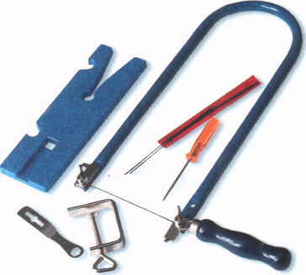
Лобзики бывают металлические и деревянные. И те и другие одинаково удобны в работе. Из металлических лобзиков следует предпочесть лобзики трубчатые, то есть сделанные не из стальной полосы, а из трубки. Они легче, имеют более жесткую конструкцию и поэтому не изгибаются во время работы.
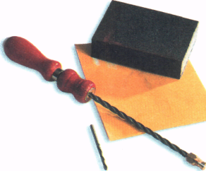

Купите сразу много пилок, так как иногда она рвется и подлежит замене. Чтобы закрепить пилку в лобзике, отвинтите барашковые винты, которые расположены сверху и снизу на лобзике. Винты часто бывают очень крепко закручены, поэтому используйте ключ для барашковых винтов. Теперь вставьте новую пилку в зажимы. При этом зубчики должны оказаться снаружи и указывать вниз. Затем снова закрутите винты.
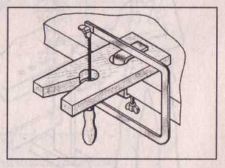
В качестве опоры для пиления по возможности приобретите маленький специальный столик, который можно закрепить на рабочем столе с помощью струбцины.

При этом паз и отверстие столика должны выдаваться над рабочей поверхностью. Ту деталь, которую вы будете выпиливать, положите над отверстием и ведите пилку лобзика через отверстие.

3. Практическая работа, изготовление сувенира.
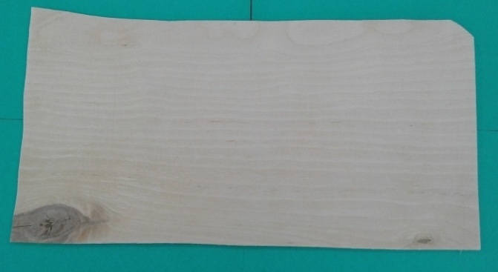
3.1Зачистка фанеры
Перед нанесением рисунка на фанеру нужно фанеру зачистить наждачной бумагой. Используйте для этого сначала грубую, затем более деликатную наждачную бумагу. Начните с лицевой и изнаночной стороны фигуры. Шлифуйте до тех пор, пока поверхность не станет действительно гладкой. Последняя шлифовка производится по направлению узора дерева. В завершение изделие шлифуется и по кромкам.
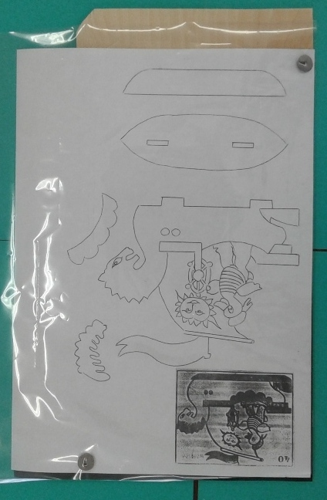
Следует напомнить учащимся о понятии экономии материала, о стоимости фанеры в магазине, рассказать, сколько фанеры расходуется на одном занятии и в одной группе. Как правило, эта цифра заставляет учащихся экономно осуществлять разметку изделия.
3.2 Перевод рисунка
Для перевода рисунка на фанеру существует множество способов. Вот один из них. Рисунки переводят на фанеру с помощью копировальной бумаги. Нужно взять фанеру, на фанеру положить копировальную бумагу цветной стороной вниз. Для перевода рисунка бумага должна цветной стороной лежать на дереве, тогда получится отпечаток.
На копировальную бумагу положить чертеж, на чертеж прозрачную кальку. Она практически не изнашивается и может быть использована многократно. Всё скрепить кнопками. Теперь можно перенести линии чертежа с помощью кальки, ручки или мягкого карандаша на деревянную поверхность. При этом контуры и внутренние линии чертежа отпечатываются на фанере. Когда чертеж переведен, переходим к выпиливанию.
Затем педагог знакомит детей с правилами безопасности труда.
3.3 Правила безопасной работы с лобзиком:
- Работать лобзиком и шилом с надежно закрепленными и исправными ручками.
- Запрещается работать лобзиком с треснувшей или неплотно насаженной рукояткой.
- Надежно крепить выпиловочный столик к верстаку.
- Надежно закреплять пилку в рамке лобзика.
- Во избежание травм следует обломать плоскозубцами выступающую из верхнего зажима часть пилки.
- Не делать резких движений лобзиком при выпиливании, не наклонятся низко над заготовкой.
- Не сдувать опилки, а убирать их щеткой-сметкой.
После этого учащиеся приступают к выполнению практического задания.
3.4 Рекомендации по выпиливанию
Научиться работать лобзиком нетрудно.
Работающий усаживается на стул или табуретку у стола перед укрепленной на нем упорной дощечкой, кладет на нее фанеру с размеченным рисунком, придерживая ее левой рукой. Правой рукой учащийся берет ручку лобзика, заводит пилочку в пропил упорной дощечки и начинает пилить.
Лобзик вместе с пилочкой надо держать все время строго вертикально и двигать вверх и вниз равномерно, не спеша. Вперед и в стороны пилочка не передвигается: на нее надвигают и в нужных случаях поворачивают фанеру. Крутые повороты следует делать замедленно, иначе пилочка сломается. Двигать пилочку надо свободно, нельзя нажимать ее на фанеру.
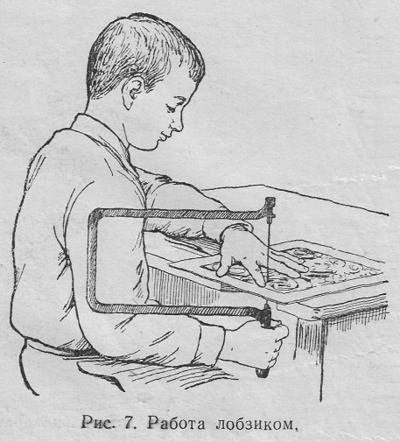
Пилить лучше не по самой карандашной линии, а чуть правее, так, чтобы линия была все время перед глазами. Внимательно следя за линией, работающий правильно выпилит нужный контур, не сделав ошибок.
При выпиливании необходимо обеспечить хорошее освещение. Свет должен падать слева и спереди.
При продолжительном выпиливании пилочка сильно нагревается, отчего ослабляется ее закалка. Нагревшуюся пилочку охлаждают, протерев влажной тряпочкой или сделав перерыв в работе.

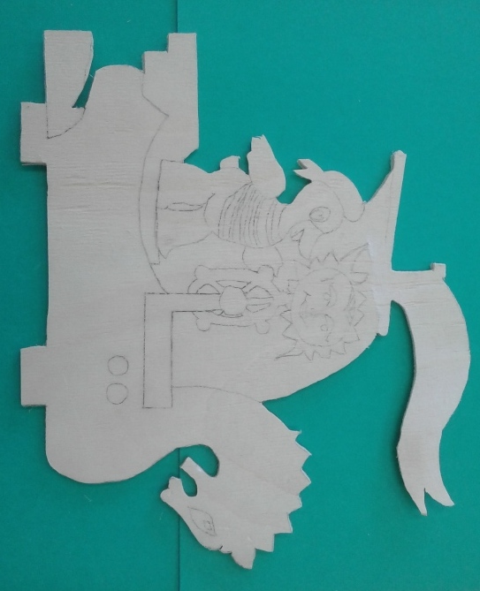
Если выпиливается сложный узор с внутренними замкнутыми контурами (сквозными отверстиями), то работу начинают именно с этих внутренних контуров и лишь потом, в заключение, опиливают внешние контуры детали. Чтобы выпилить каждый замкнутый внутренний контур, приходится каждый раз вводить в него пилочку, переставляя ее в лобзике.

Сначала мы выпилим сам кораблик с утенком. Положите дощечку с нанесенными контурами рисунка на столик для выпиливания. При выпиливании ведите лобзик равномерными движениями вперед-назад с легким нажимом. При этом держите лобзик по возможности горизонтально.
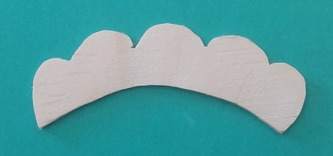
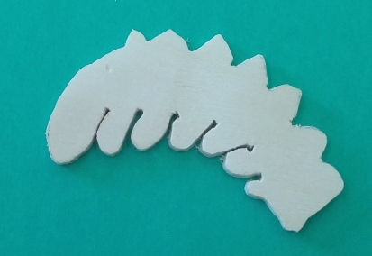

Выпиливаем гриву лошадки, Борт корабля

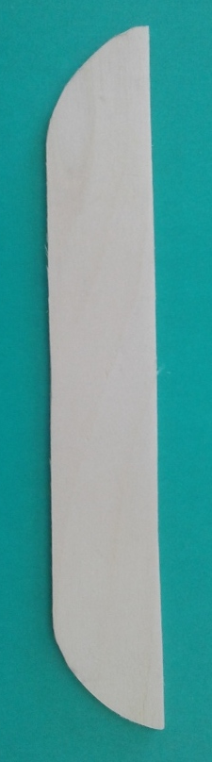

Выпиливание днища корабля

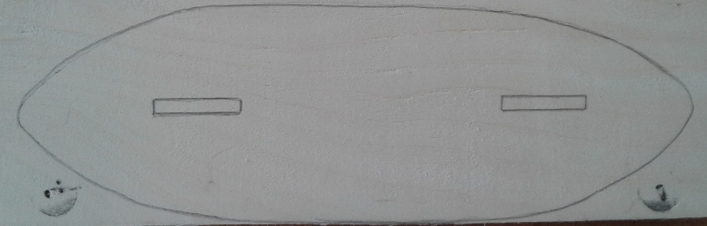

Следующий этап работы - выпиливание подставки
При выпиливании подставки для кораблика, вы должны выпилить внутренний контур заготовки, который называется паз, в ней прокалывают шилом отверстие или высверливают отверстие в вырезаемой части.
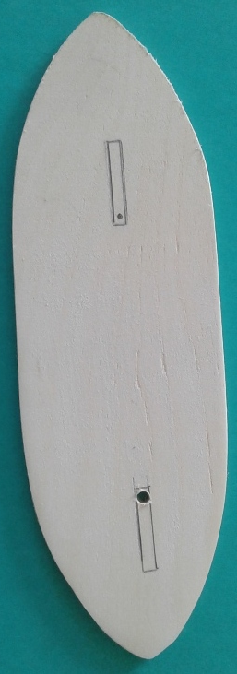

Освободите ленту пилы с одного конца, проденьте в отверстие и снова закрепите. Протяните ленту пилы сквозь щель рабочего стола к отверстию в центре. Когда внутренняя деталь выпилена, необходимо снова открепить ленту и вытащить лобзик. Таким же образом выпиливается второй паз.
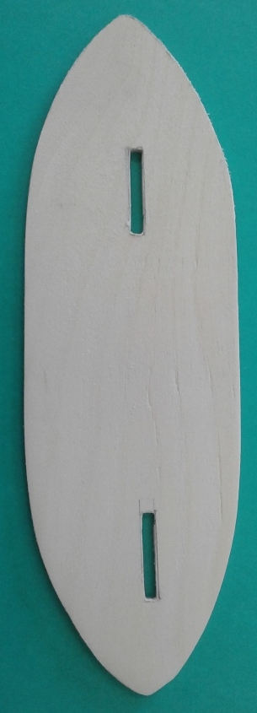

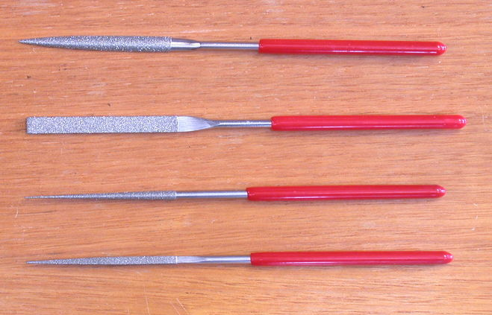
После того как детали выпилены, зачищают вырезанные участки заготовки шлифовальной шкуркой или надфилями. Надфили – это небольшие напильники с мелкой насечкой. Они имеют различные профили в поперечном сечении.
Для зачистки ребер, отверстий и внешних контуров, выпиленного изделия потребуются небольшие напильники со средней насечкой (личные). Напильников желательно иметь три: плоский, полукруглый или трехгранный и круглый.
Главный «инструмент» — это руки. Они будут искусными, если за дело браться в добром расположении духа. И этот добрый настрой обязательно перейдет в созданное руками изделие.
По окончании работы пилочку можно оставить в лобзике, обязательно ослабив зажимы и натяжной винт. Затем лобзик вешают рамкой на гвоздь в шкафу или на стене.
Занимающийся выпиливанием большую часть времени сидит неподвижно, в движении находится только его правая рука. Поэтому очень важно принять некоторые меры, чтобы эта работа не имела вредного влияния на организм. Работающий должен сидеть прямо, не нагибаясь, не наклоняя корпуса в стороны. Через каждую четверть часа следует устраивать короткие перерывы в работе для разминки.
При выпиливании образуется древесная пыль. Поэтому помещение после работы необходимо тщательно вентилировать и убирать.
После того, как все детали зачищены, мы приступаем к раскраске.
3.5 Выбор кисточки
Для разрисовки больших поверхностей приготовьте узкую и широкую плоские кисточки. Для маленьких поверхностей лучше использовать круглую кисточку, которая в сухом состоянии заостряется. Если этого не происходит, поменяйте кисточку, иначе вы не будете довольны результатом Лучше купить две-три кисточки различного размера и хорошего качества, чем комплект из дешевых материалов. Выбирайте всегда кисточки из синтетического материала, ибо кисточки из натурального волоса недолговечны и плохо держат форму.
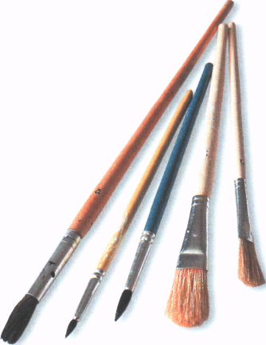
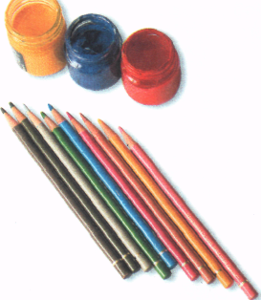

Для того чтобы ваши кисточки долго сохранялись в рабочем состоянии и радовали вас, необходимо соблюдать следующие два правила:
- Сразу же после раскрашивания вымыть кисточку.
- Сушить и хранить кисточки только волосом вверх.
3.6 Акварельные краски
Для окраски готовых работ существует большой выбор различных красок, у каждой есть свои преимущества и недостатки. Вам для работы будет достаточно основных цветов: красного, синего, зеленого, желтого, черного и белого. В качестве палитры для смешивания красок подойдут старая фаянсовая тарелка, крышка от банки или бумажная тарелка.
Очень важно при раскрашивании, чтобы каждый цвет успевал высыхать перед нанесением другого тона, только так вы можете избежать смешения цветов.
Когда все части сувенира раскрашены, мы приступаем к сборке.
Работа состоит из кораблика и подставки, которые необходимо соединить вместе, чаще всего под прямым углом. Соединения обычно производятся на шипах и скрепляются столярным или казеиновым клеем. Шипы (прямоугольные выступы на внешнем контуре соединяемых частей) и соответствующие им гнезда (отверстия или выемки на других соединяемых частях) выпиливают одновременно.
Соединение получается прочным и красивым, если шипы и отверстия для них выпилены аккуратно, без перекосов. Чтобы шипы плотно держались в своих гнездах, их выпиливают не точно по карандашным линиям, а чуть больше, а затем подгоняют, зачищая ребра шипов напильником и шкуркой.
Сначала изделие собирают только на шипах, без клея. После тщательной подгонки всех соединений шипы и ребра выемок смазывают клеем и соединяют наглухо. Капельки клея, выступающие из швов соединений, пока они не затвердели, счищают щепочкой.
Наиболее удобным является клей ПВА.

Вот такая работа у вас должна получиться к концу занятия
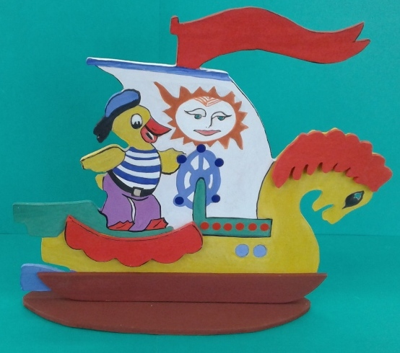

В результате работы:
- учащиеся будут знать основные свойства фанеры;
- правила перевода рисунка на фанеру или на другой материал;
- бережное и экономное отношение к оборудованию, инструментам и материалам;
- научатся работать простейшими ручными инструментами;
- знать устройство лобзика;
- правила зачистки поверхностей деталей;
- научатся соблюдать необходимые правила техники безопасности при работе лобзиком.
- будут уметь склеивать деревянные изделия;
- окрашивать изделия.
В процессе занятий по художественному выпиливанию решаются следующие задачи:
- развитие фантазии и творчества;
- развитие художественного вкуса;
- воспитание в детях чувство прекрасного;
- развитие точности и аккуратности;
- обретение навыков в работе с инструментами;
- умение работать самостоятельно;
- умение работать в коллективе;
Учащиеся смогут самостоятельно выпилить любую поделку, игрушку, сувенир.
Важно чтобы игрушка побуждала к познанию, исследованию, желанию разобраться в устройстве предмета.
4. Подведение итогов, организация мини-выставки готовых работ.
Дискуссия по результатам совместной деятельности.



Рефлексия по методике «Эмоциональное письмо». Для этого вам необходимо выбрать из предложенных эмоций картинку, соответствующую настроению на мастер-классе, с обратной стороны напишите свои имена.

Веселый смайлик Равнодушный смайлик Грустный смайлик
Спасибо за работу, надеюсь, полученные знания пригодятся вам в вашей дальнейшей работе.

Литература
- Барадулин В.Л. Художественная обработка дерева. Легпромиздат.1986г.
- Леонтьев Д.П. Сделай сам. Детская литература. 1978г.
- Маркуша А.М. А я сам. Детская литература. 1984г.
- Рихвк Э.В. Мастерим из древесины. Просвещение. 1988г.
- Соколов Ю.В. Художественное выпиливание. 1966г.
- Тарасов Б.В. Самоделки школьника. Просвещение.1977г.
- Шпаковский В.О. Для тех, кто любит мастерить. Просвещение.1990г.

Заключение
Творчество - процесс сугубо индивидуальный, одни находят свое, новое быстро, а другие долго остаются исполнителями и лишь после 1 – 2 лет работы по художественному выпиливанию задумываются о своем вкладе в обновление изделия.
Процесс выпиливания захватывает, так как в каждую деталь вложен личный труд, и готовое изделие оценивается как собственное произведение. Это серьезный шаг на пути полезного труда, радость которого надолго запоминается. Каждый занимающийся художественным выпиливанием начинает видеть прекрасное в жизни, делает первые шаги в трудовом воспитании и одновременно эстетически развивается.
Дети, занимающиеся художественным выпиливанием, могут дома выполнять многие работы для семьи, что позволит и родителям включиться в это интересное занятие и больше времени общаться с детьми, разделяя с ними увлечение, вместе переживать радость созданного изделия.
Мастер-класс способствует формированию творческих способностей учащихся, развивает мышление, воображение, внимание, вырабатывает выдержку, воспитывает волевые качества.

